Портфоліо

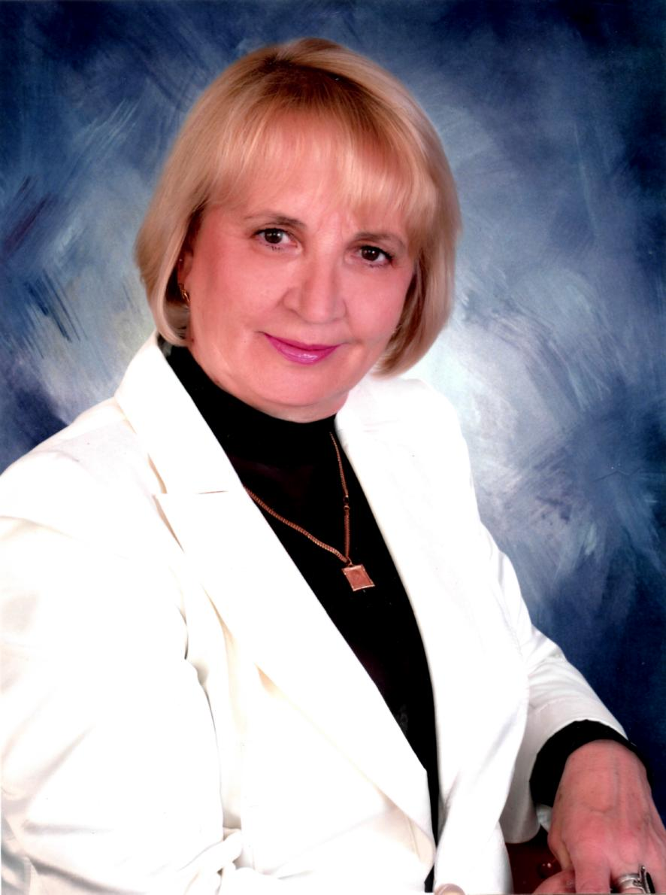

Макосій Лариса Максимівна
Вчитель математики

Резюме :

— прізвище ім’я по батькові Макосій Лариса Максимівна
— е – mail T.Jasinovska@gmail.com
— адреса м. Тернопіль, бульвар С. Петлюри,
буд. 3 , кв. 94
— місце роботи Тернопільська ЗОШ № 22
— рік народження 10.08.1954
— освіта вища
— фахова спеціалізація учитель математики і фізики
— володіння ПК користувач
— володіння мовами українська, російська
— нагороди та почесні звання немає
— публікації „ Розв’язування стереометричних
задач в курсі геометрії” ( мето-
дичний посібник )
— практичний досвід роботи 34 роки

ТЕМА: Контроль знань учнів
Опис досвіду. Позаду вже тридцять чотири роки праці в школі - праці дивовижної, інтенсивної, сповненої радісними емоціями, сумнівами, тривогами та хвилюваннями. Учительська праця складна. І скільки б не працювала, кожний новий навчальний рік - ніби знову перший.
Праця педагога - особлива. Вважаю : те, що є у вчителя - можливо найважливіше у його роботі, а саме : живий голос, інтонація, погляд, манера, мова, і звичайно, любов до свого предмету. Завжди пам'ятаю, що урок - це спектакль, де дійові особи - вчитель і учні. Безумовно, головну роль відіграє вчитель. У своєму становленні як вчителя математики я завдячую насамперед учням, бо їх допитливі погляди, бажання навчатись, їх радість і переживання спонукали і мене до відповідних дій. Я полюбила свою професію, хоча бувало, і досі інколи буває, дуже важко. Мені щастило на хороших вчителів і тому я, в свою чергу, намагаюсь бути зрозумілою своїм учням. Особливого значення у своїй роботі я надаю взаємовідносинам з учнями. Для мене дуже важливо доброзичливість у ставленні один до одного, довіра учнів, їх відкритість та взаєморозуміння. У формуванні творчого мислення математика посідає особливе місце. Цьому сприяють чіткість і логічність , точність і лаконічність Розвиток логічного мислення під час вивчення математики впливає на подальше успішне засвоєння інших предметів. Уяву, асоціативне мислення розвиває мова.
На кожному уроці обов’язковим є виконання усних вправ. Адже добре розвиненні навички усної лічби – одна з умов успішного вивчення математики, оскільки вони розвивають увагу, пам’ять, мислення, мають практичну спрямованість. Для розвитку навичок усної лічби часто використовую загадки та ребуси, а також завдання на визначення правильного твердження.
Чисел натуральних у світі багато.
Серед них найбільше не зможемо назвати.
А найменше знати годиться.
Це, звичайно,...
Чи правильним є твердження:
1 .Якщо два квадрати мають рівні площі, то вони рівні.
2. Якщо два прямокутники мають рівні периметри, то їх площі рівні і т.д.
На перших порах постійно хвилювала дидактична проблема - проблема структури уроку. Не цікаво стало проводити однакові за конструкцією уроки. Соромно було перед учнями починати урок так, як це робила на попередньому уроці. Підготовка до наступного уроку, розробка форми організації матеріалу займала багато часу.
Мій багаторічний досвід переконує, що необхідною умовою успішного формування навичок та вмінь учня є прагнення самого учня до пізнання. Тому від нас, вчителів, вимагається створити для учня позитивну мотивацію до виконання розумових і практичних дій, оволодіти його увагою. Вдало вибраний вид роботи учнів на початку уроку налаштовує учнів на продуктивну працю протягом 45 хвилин. Тому досить часто пропоную учням наступні види робіт.
На дошці записане розв'язування вправи з найбільш поширеною помилкою. Пропоную здійснити перевірку кожного логічного кроку розв'язування.
Вивішую таблицю із записаною задачею з традиційним розв'язком. Пропоную знайти більш простіший, раціональний спосіб розв'язування. Наприклад, у 8 класі при вивченні теми "Трапеція" пропоную наступну задачу :
У рівнобічній трапеції більша основа дорівнює 2,7 м, бічна сторона -1м, а кут між ними - 60º. Знайти меншу основу. Розв'язання.
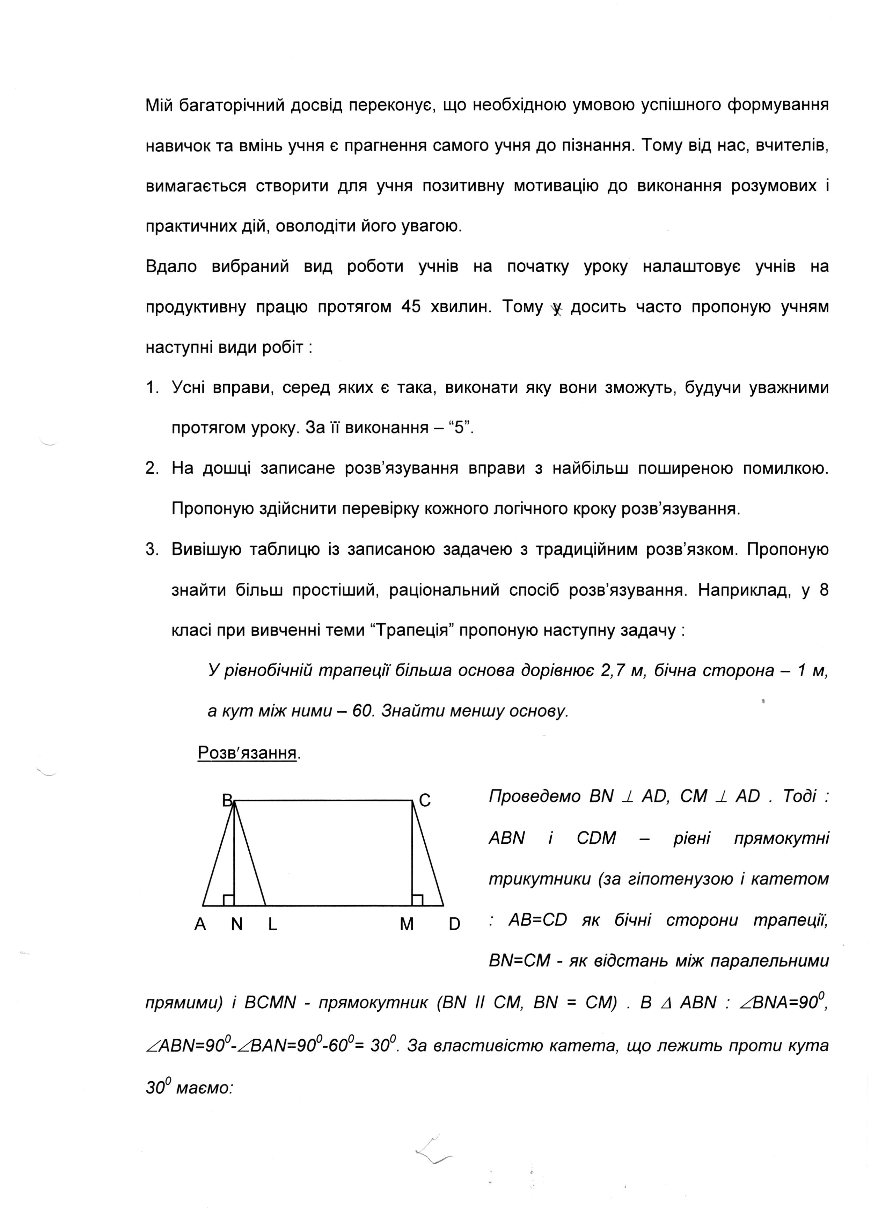
Проведемо ВN ┴ AD, CM ┴ AD . Тоді трикутники BNA і CMD - рівні прямокутні трикутники (за гіпотенузою і катетом:AB=CD як бічні сторони трапеції, BN=CM – як відстань між паралельними прямими) і BCMN – прямокутник (BN║CM).В Δ ABN :∠BNA=90°, ∠ABN = 90° - ∠BAN =90° - 60° = 30°. За властивістю катета, що лежить проти кута 30° маємо : AN= ½AB =½•1=0.5(м).
Тоді, MD=AN=0.5м як відповідні сторони рівних трикутників. В прямокутнику BCMN BC=MN=AD - (AM+MD)= 2,7-1=1,7(м). Отже, BC=1,7м.
Відповідь: 1,7м.
Учні ж пропонують:
Провести BL║CD.Тоді BCDL – паралелограм, BL║CD за побудовою. Звідси, BL=CD, за умовою. Таким чином, AB=BL.Значить ΔABL –рівнобедрений з основою AL. Оскільки ∠BAL=60°, то ∠BLA=60° як кути при основі рівнобедреного трикутника. Тоді ∠ABL=180°-2•60°=60°. Отже, ΔABL-рівносторонній. Тоді, AL=AB=1м і BC=LD=AD-AL=2,7-1=1,7м.
На дошці заготовлений малюнок до більш складнішої задачі. Формулюю умову. Учні здійснюють пошук її розв'язку.
На столі у кожного учня лежить чистий аркуш паперу. Пояснивши тему уроку, повідомляю, що наприкінці уроку по деяких питаннях, що зараз розглядатимемо, буде проведена перевірочна робота.
На дошці виконані малюнки до домашніх задач (переважно перед уроком геометрії). За готовими малюнками обговорюються їх розв'язки.
Перед уроком назначені учні виконують на дошці (кодоплівці) домашнє завдання. На початку уроку клас його перевіряє.
Важливою умовою підвищення ефективності навчального процесу є контроль навчально-пізнавальної діяльності учнів. Над цією темою я працюю зараз. Однією із головних вимог контролю і оцінки є їх об'єктивність. У своїй практиці я користуюся самими різноманітними методами контролю. При перевірці вивчення теоретичного матеріалу, означень понять і їх властивостей, я досить часто проводжу математичні диктанти. Так, при вивченні тригонометричних функцій числового аргументу, пропонуються наступні завдання на два варіанти :
В-1
1. Синусом числа х називається...
2. В яких чвертях лежать точки, які мають додатні абсциси ?
3. В яких чвертях sіп х зростає? спадає?
4. В якій чверті розміщена точка Р₂, якщо α дорівнює :3π/8, -2,7?
5. Визначити знак числа : sіп 2π/;7 соs 9π/8; tq 2/Зπ.
- В-2 Косинусом числа х називається...
- В яких чвертях лежать точки, які мають додатні координати ?
- В яких чвертях соs х зростає? спадає?
- В якій чверті розміщена точка Р_{г}, якщо а дорівнює : 5π/9, 3,7?
- Визначити знак числа : sіп 1,3 π; соs7π/9; tg 2,9.
Для здійснення тематичного контролю проводжу тестову перевірку основного рівня курсу геометрії та алгебри. Для цього використовую тести. Учні віддають перевагу саме тестам, оскільки відповіді тут пропонуються відразу. Це додає їм впевненості у правильності виконання пропонованих завдань.
Широко використовую і таку форму контролю як виконання індивідуальних завдань на картонках у поєднанні із фронтальним опитуванням, що проводиться на початку роботи. Добре сприймається учнями і виконання самостійних робіт «під кальку» із самоперевіркою (розв'язки завдань проектуються на екран).
Ефективною формою контролю вважаю уроки-заліки, які проводжу у письмовій формі. Урок-залік включає як перевірку теоретичного матеріалу, так і вміння та навички учнів розв'язувати вправи по вивченій темі. Для оперативності перевірки правильності виконаних завдань виготовляю картки-відповіді. Проводити перевірку відповідей та підводити підсумки допомагають консультанти - учні старшокласники або однокласники, які показали високий рівень знань предмету. Раз на рік з допомогою студентів вузу, що проходять практику у школі, проводжу громадський огляд знань.
Хочу зазначити, що для ефективності та об'єктивності контролю повинні бути створені умови, в яких максимально точно виявляються знання учнів. Саме цей аспект зробив мене прихильницею створення профільних класів, диференціації учнів за здібностями і бажаннями. Підсумовуючи, хочу зазначити, що вся моя педагогічна діяльність спрямована на виховання всебічно розвинутої особистості, на розвиток пізнавальної самостійності і активності учнів у навчальному процесі, формування в них творчого мислення і інтересу до навчання.
Важливою умовою підвищення ефективності навчального процесу є контроль навчально – пізнавальної діяльності учнів. Однією із головних вимог контролю і оцінки є їх об’єктивність. У своїй практиці я користуюся самими різноманітними методами контролю. При перевірці вивчення теоретичного матеріалу, означень понять і їх властивостей, я досить часто проводжу математичні диктанти. Для здійснення тематичного контролю проводжу тестову перевірку. Цій формі перевірки надають перевагу учні, оскільки відповіді тут пропонуються відразу. Це додає їм впевненості у правильності виконання пропонованих завдань.
З метою підвищення відповідальності учнів за результати власної праці, для розвитку самостійності в опануванні знань постійно вдосконалюю систему обліку їх знань, використовуючи інноваційні технології.
Вся моя педагогічна діяльність спрямована на виховання всебічно розвинутої особистості, на розвиток пізнавальної самостійності і активності учнів у навчальному процесі, формування в них творчого мислення і інтересу до навчання.

